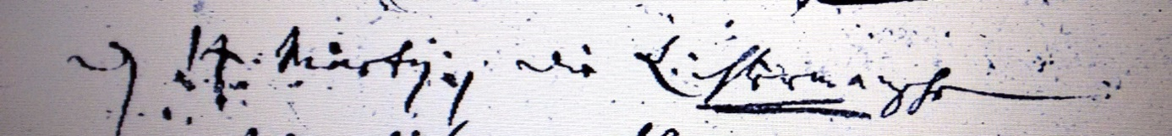

Kirchenbuch Bönen 1701; ARCHION-Bild 176 in „Beerdigungen 1694 – 1764“
Abschrift:
„d. 14. Martii (1701, KJK) die Lichtermannsche“.

